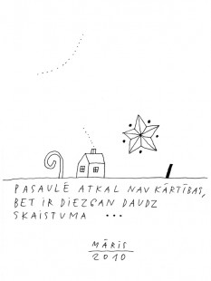 | 13.05 plkst.15.00  Krāslavas novada centrālajā bibliotēkā

mākslinieka
MĀRA SUBAČA

darbu izstādes
atklāšana

laipni aicināti visi interesenti

